ENTIDAD LOCAL MENOR DE GARGÁLIGAS
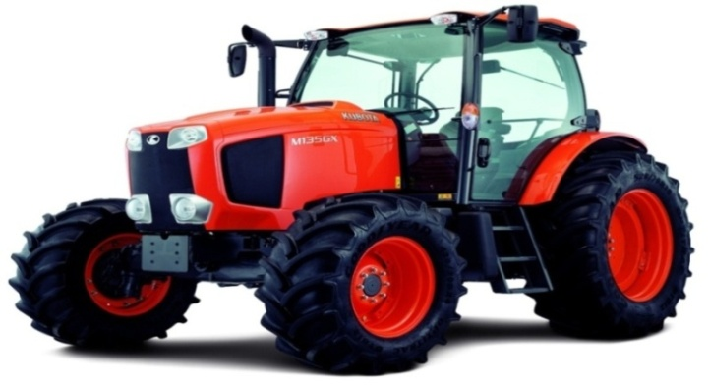
SE INFORMA:

TODA PERSONA INTERESADA
EN PASAR LA ITV
DE TRACTORES,
CICLOMOTORES Y MAQUINARIAS AGRICOLAS, DEBE APUNTARSE
EN EL AYUNTAMIENTO.

ITV EN GARGÁLIGAS
DIAS: 12 DE NOVIEMBRE 2025
( DE 8:00H A 14:00H)

